Информация о потенциале энергосбережения относительно объектов электросетевого хозяйства, систем коммунальной инфраструктуры
и мерах по повышению их энергетической эффективности

Российские установки солнечного теплоснабжения.

Экологическая повестка последних десятилетий способствовала тому, что сегодня мировая тенденция развития энергетики состоит в расширении использования возобновляемых источников энергии (ВИЭ), включая энергию солнечной радиации. Всего в мире на начало 2019 года общая установленная мощность солнечного теплоснабжения составила 1 480 ГВт, или 600 млн м2 (в России – 68 МВт, или 85 тыс. м2). В нашей стране, к сожалению, внедрение гелиоустановок (ГУ) проводится медленными темпами. Во многом это связано с длительным сроком окупаемости ГУ. На примере реальных проектов проанализируем, в чем причина и можно ли сделать российское солнечное теплоснабжение более привлекательным для инвестора.

Развитие солнечного теплоснабжения в России
Советская система развития солнечного теплоснабжения включала пять основных научных школ, четыре специализированных научно-исследовательских и проектных института, семь заводов по производству солнечных коллекторов (СК) и специализированную организацию «Спецгелиотепломонтаж» (Тбилиси), выполнявшую исследования, проектирование, изготовление СК и монтаж гелиоустановок (ГУ.
Теоретические основы создания в СССР СК и гелиоустановок были заложены в 1924 году доктором техн. наук Б. П. Вейнбергом (1871–1942). Оптимизацией конструкций СК и массовым сооружением ГУ в 1930-е годы занимался канд. техн. наук Б. В. Петухов. Главным гелиотехническим теоретиком СССР в 1970-е годы был доктор техн. наук Б. В. Тарнижеский, который разработал и испытал большинство советских конструкций СК. Лидер ташкентской гелиотехнической школы доктор техн. наук Р. Р. Авезов разработал методы эксергетического анализа и новые конструкции СК. Ведущими проектными институтами по ГУ были Киевский зональный НИПИ экспериментального проектирования (доктор техн. наук М. Б. Рабинович) и Ташкентский зональный НИПИ экспериментального проектирования (канд. техн. наук Ю. К. Рашидов). В СССР основными производителями СК были Братский завод (до 100 тыс. м2 в год) и «Спецгелиотепломонтаж» в Тбилиси (до 40 тыс. м2 в год). В 1990-е годы СК с оптимальным соотношением цены и энергетической эффективности производил Ковровский механический завод под руководством А. А. Лычагина (1933–2012). На их основе в Краснодарском крае доктором техн. наук В. А. Бутузовым были построены более 100 ГУ общей площадью 10 тыс. м2. В 2000-х годах Г. П. Касаткиным в Улан-Удэ были разработаны и изготовлены несколько конструкций СК и десятки ГУ общей площадью 4 тыс. м2.
В настоящее время в России исследованием солнечной радиации и гелиоустановок занимаются: Московский государственный университет им. Ломоносова (доктор техн. наук А. А. Соловьев, канд. техн. наук К. С. Дегтярев), Объединенный институт высоких температур РАН (ОИВТ РАН) (Москва), в котором проводятся исследования характеристик СК и гелиоустановок (доктор техн. наук О. С. Попель, канд. техн. наук С. Е. Фрид); Кубанский государственный аграрный университет (КубГАУ, Краснодар), специалистами которого (доктор техн. наук В. А. Бутузов, доктор техн. наук Р. А. Амерханов, канд. техн. наук В. В. Бутузов, канд. техн. наук Е. В. Брянцева, канд. техн. наук И. С. Гнатюк) определены достоверные значения солнечной радиации для всех городов Краснодарского края [3].
Разработку проектов крупных ГУ выполняет ООО «Энерготехнологии-Сервис» (Краснодар) и ООО «Новый Полюс» (Москва). Для проектирования гелиоустановок применяются в основном компьютерные базы данных (например, www.eosweb.larc.nasa.gov).
Сегодня в России СК производят две организации: ООО «Новый Полюс» предлагает СК типа «Яsolar» следующих видов: жидкостные, плоские, воздушные, воздушно-жидкостные, трубчатые вакуумные жидкостные, а АО «ВПК «НПО Машиностроение» – жидкостные СК («СОКОЛ-ЭФФЕКТ»).
Следует отметить, что в связи с резким понижением курса рубля по отношению к мировым валютам в 2015 году цены на зарубежные СК и оборудование ГУ увеличились почти в два раза. Если в 2014 году импорт СК достигал 12 тыс. м2 [4], то в последующие годы качественное гелиотехническое оборудование для потребителей в России стало практически недоступно.

Примеры внедрения российских гелиоустановок
В настоящее время в наибольших масштабах ГУ эксплуатируются в Краснодарском и Ставропольском краях, Бурятии, Астраханской и Волгоградской областях, Хабаровском и Приморском краях. Самая большая российская гелиоустановка (4 400 м2) работает в Астраханской области в городе Нариманов.
Рассмотрим примеры современных, построенных в 2018–2019 годах, российских ГУ с солнечными коллекторами и баками-аккумуляторами отечественных производителей.

Пример 1
В 2019 году был завершен монтаж гелиоустановки для ГВС и отопления санатория «Меллас» в пос. Санаторный (Ялта, Крым) общей площадью 72 м2 (рис. 1). Ориентация гелиоустановки юго-восточная (азимутальный угол – 35º). Угол наклона СК – 45º к горизонту.
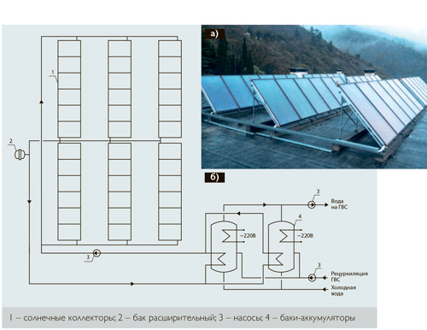
Рисунок 1.
Гелиоустановка в пос. Санаторный (Ялта, Крым): а) фото; б) схема
36 СК установлены на плоской кровле здания в трехрядном исполнении. В каждом ряду по два блока из шести СК. Два бака-аккумулятора вместимостью по 3 м³ имеют по два встроенных греющих змеевика. Гелиоконтур включает в себя СК, змеевики баков-аккумуляторов, насосную станцию (рис. 1б).
Проектом предусмотрено три режима работы установки. Летом, при максимальном расходе воды ГВС, в работе находятся два стальных эмалированных бака вместимостью по 2 м³. При уменьшении расхода воды на ГВС контроллер SR1568 производит последовательный нагрев воды в одном, затем во втором баке. В зимнее время баки-аккумуляторы отключаются и теплоноситель ГУ нагревает сетевую воду дежурного отопления здания.
Сметная стоимость гелиоустановки 3,5 млн руб., в том числе одна треть – приобретение солнечных коллекторов. Проектная мощность ГУ – 48 кВт, дневная выработка тепловой энергии 240 кВт•ч. ГУ оборудована узлом учета тепловой энергии.

Пример 2
На базе отдыха АО «ВПК «НПО Машиностроение» в пос. Архипо-Осиповка Краснодарского края смонтирована гелиоустановка с 50 СК типа «СОКОЛ-ЭФФЕКТ-М» общей площадью 100 м² (рис. 2).
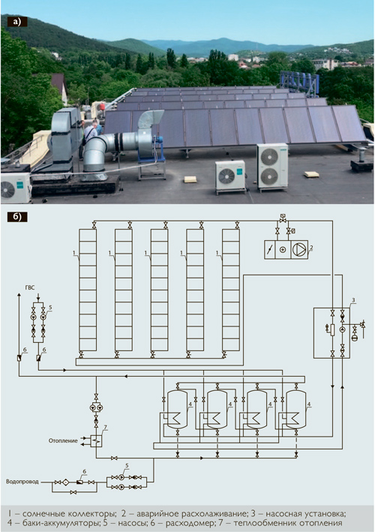
Рисунок 2.
Гелиоустановка в пос. Архипо-Осиповка (Краснодарский край): а) фото; б) схема
СК размещены на кровле столовой, ориентация южная, угол наклона 45º к горизонту и скомпонованы в пять блоков по 10 шт. Схема обвязки блоков СК противоточная с балансировочными клапанами. Четыре бака-аккумулятора вместимостью по 2 м³ установлены в подвале здания. Гелиоконтур включает СК, змеевики баков-аккумуляторов, насосную станцию, установку аварийного расхолаживания, пластинчатый теплообменник дежурного отопления зданий. Баки-аккумуляторы из нержавеющей стали произведены в Республике Беларусь.
Сметная стоимость – 6,6 млн руб., (100 %), в том числе стоимость СК, оборудования и материалов – 80,3 %.

Пример 3
В 2019 году завершено строительство ГУ горячего водоснабжения детского оздоровительного лагеря «Зеленый огонек» в пос. Дедеркой (Туапсе, Краснодарский край) (рис. 3).
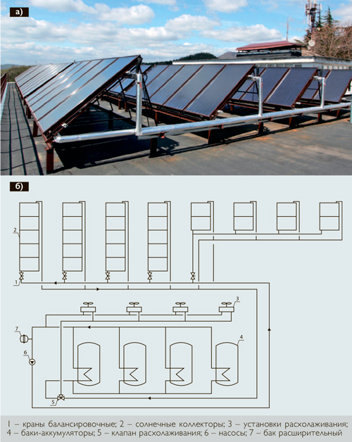
Рисунок 3.
Гелиоустановка в пос. Дедеркой (Туапсе): а) фото; б) схема
На кровле столовой смонтированы 120 СК блоками по пять СК. Основные технические характеристики СК: площадь 240 м², абсорбер медный листотрубный, паяный, российского производства. Схема ГУ двухконтурная. Вспомогательное оборудование ГУ размещено в отдельном модуле с размерами 8×3×4 (высота) м. Применены четыре бака-аккумулятора белорусского производителя с греющими змеевиками. Аварийное расхолаживание обеспечивается четырьмя тепловентиляторами, управляемыми контроллером ТРМ. Циркуляция теплоносителя (ЕСО «Сила солнца») насосная. Работой ГУ управляет контролер ТРМ. Ведется дистанционный мониторинг работы ГУ через модем.

Оценка целесообразности сооружения гелиоустановок
Обзор российских методик по оценке экономической целесообразности сооружения гелиоустановок представлен в [3], а об известных мировых методиках, включая определение жизненного цикла (LCoE), информация дана в [5] и [6]. Целесообразность применения фотоэлектрических установок для теплоснабжения исследуется в [7].
Для анализа перспектив российского рынка ГУ практически неприменима международная методика определения производственной энергии за жизненный цикл (LCoE). Уже отмеченное резкое изменение в 2015 году курса национальной валюты, нестабильность налоговой политики и отсутствие государственной поддержки делают актуальным упрощенный подход при оценке экономической целесообразности сооружения ГУ по формуле:
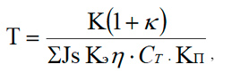
где Т – срок экономической окупаемости; К – удельные инвестиционные затраты (сметная стоимость, руб./м²); k – коэффициент удельных эксплуатационных затрат; Js – суммарная солнечная радиация в плоскости СК, кВт•ч/м²; Кэ – коэффициент использования солнечной радиации; η – коэффициент преобразования солнечной энергии; Ст – удельная стоимость замещаемой тепловой энергии, руб./кВт•ч; Кп – коэффициент прогнозного роста стоимости замещаемой тепловой энергии.

Расчет срока экономической окупаемости
Рассчитаем срок экономической окупаемости для описанных ранее гелиоустановок, используя упрощенный подход.
Начнем с ГУ в пос. Архипо-Осиповка (пример 2, рис. 2). При общей сметной стоимости гелиоустановки 6 600 тыс. руб. (100 %) структура затрат на ее сооружение следующая (рис. 4): затраты на СК, оборудование, арматуру и материалы составили 5 300 тыс. руб., монтаж металлоконструкций – 250 тыс. руб., электромонтажные работы – 314 тыс. руб., пусконаладочные – 140 тыс. руб., проектные – 400 тыс. руб., прочие – 200 тыс. руб.
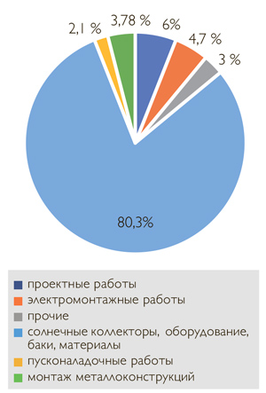
Рисунок 4.
Структура сметной стоимости ГУ в пос. Архипо-Осиповка
Стоимость эксплуатационных затрат ГУ складывается из стоимости приобретения ремонтных комплектов СК и оборудования, работ по обслуживанию, замены теплоносителя, электроснабжения, поверки и ремонта приборов и оценивается в 3–5 % стоимости инвестиционных затрат.
Суммарная интенсивность солнечной радиации в плоскости СК определяется по известным методикам на основе компьютерных баз данных.
Поправочный коэффициент Кэ учитывает фактическую работу ГУ в утренние и вечерние часы по команде контроллера и оценивается в 0,85–0,90.
Коэффициент преобразования солнечной радиации определяется конструкцией СК, режимами работы ГУ и составляет 0,4–0,5.
Коэффициент прогнозного роста стоимости замещаемой тепловой энергии определяется государственной политикой и на ближайшие годы составляет 1,03.
Тогда срок окупаемости рассматриваемой ГУ, определенный по приведенной формуле, при стоимости замещаемой электрической энергии 6 руб./кВт•ч и круглогодичном режиме работы превышает 20 лет. А это срок службы СК.
Срок окупаемости гелиоустановки, эксплуатируемой в Крыму (пример 1, рис. 1) и имеющей аналогичные СК, при стоимости замещаемой тепловой энергии 8 руб./кВт•ч (котельная на дизельном топливе) и круглогодичном режиме работы составит 17 лет.
Стоимость гелиоустановки в Туапсе (пример 3, рис. 3) значительно ниже, чем двух предыдущих, так как ее монтаж выполнен изготовителем СК. При стоимости СК, оборудования и материалов 5 100 тыс. руб. и работ 2 800 тыс. руб. при сезонном режиме работы и стоимости замещаемой тепловой энергии 8 руб./кВт•ч срок окупаемости ГУ составит 4,5 года.

Перспективы сооружения гелиоустановок
С учетом изложенного можно утверждать, что, во-первых, как правило, используются проектные решения ГУ с двухконтурными схемами, баками-аккумуляторами из нержавеющей стали, комбинированием горячего водоснабжения и дежурного отопления, автоматическим управлением и контролем. Во-вторых, сроки окупаемости ГУ варьируются от 4,5 до 20 лет, что зависит в основном от инвестиционных затрат, загрузки оборудования в течение года и стоимости замещаемой тепловой энергии.
Перспективы сооружения ГУ определяются в первую очередь освоением производства недорогих качественных СК, созданием фирм, не только выпускающих СК, но и выполняющих весь комплекс работ: от проектирования и монтажа до эксплуатации ГУ.

Литература
- Бутузов В. А. Солнечное теплоснабжение: статистика мирового рынка и особенности российского опыта // Теплоэнергетика. 2018. № 10. С. 78–88.
- Бутузов В. А. Столетний опыт работы российских научных школ солнечного теплоснабжения // Энергия: экономика, техника, экология. 2019. № 2. С. 16–29.
- Бутузов В. А., Бутузов В. В. Использование солнечной энергии для производства тепловой энергии. М.: Интехэнерго-Издат, Теплоэнергетик. 2015. 314 с.
- Бутузов В. А., Брянцева Е. В., Бутузов В. В., Гнатюк И. С. Тенденции мирового и российского рынка гелиоустановок // Альтернативная энергетика и экология. 2016. № 5–6. С. 14–50.
- Копылов А. Е. Экономика ВИЭ. М.: Грифон. 2013. 364 с.
- Дегтярев К. С. Экономика возобновляемой энергетики в мире и в России // С.О.К. 2017. № 9. С. 80–87.
- Фрид С. Е., Тарасенко А. Б. Использование фотобатарей для горячего водоснабжения – опыт и перспективы // Альтернативные источники энергии и экология. 2018. № 16–18. С. 23–38.

Источник: журнал «Энергосбережение» №8 2019

